**TypeScript**

**Boléanos.**

**Documentación:**

[**https://www.typescriptlang.org/docs/handbook/basic-types.html#boolean**](https://www.typescriptlang.org/docs/handbook/basic-types.html#boolean)

[**https://www.typescriptlang.org/docs/handbook/2/everyday-types.html**](https://www.typescriptlang.org/docs/handbook/2/everyday-types.html)

Cuando se utiliza una variable booleana pero no se asigna un valor de true || false, al momento de utilizarla en el JS este le asigna el valor de **undefined.**

Ejemplo:

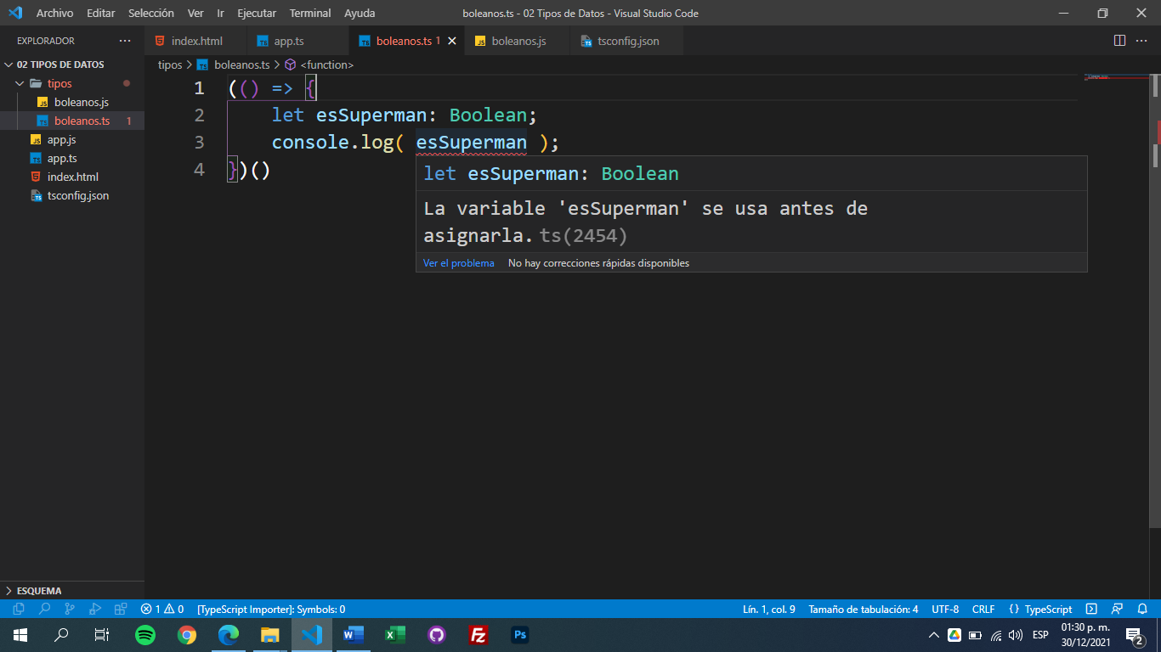

Dependiendo de las reglas de restricción que nosotros tengamos en configuradas en el archivo **TSConfig.json** puede que permita usar las variables booleanas sin asignar un valor, pero nuevamente aconsejamos que el TS este configurado como lo más estricto posible, que tengamos todo **activado** en los **Type Checking.**

Con estas reglas de configuración en los booleanos solamente podríamos utilizar los valores de **true || false** en las variables.

**Nota Importante.**

Una técnica para imprimir el nombre de la variable, más su valor en la consola del navegador, es poner el nombre de la variable entre **{}.**

Ejemplo:

